○○支部 ○○○○年度 第３回
「まちの保健室」会計報告 チェックリスト
「まちの保健室」会計報告する書類について、提出漏れがないかチェック（チェック欄に「✓」を記入）し、提出書類と共に提出してください。

提出期限 3月末まで（データ提出 3月31日）
（書類提出 4月10日）

郵送 |  | Email | 提出書類・必要作業 | 備考
チェック | 枚数 | チェック
□ |  | □ | 入出金明細書（様式7）
□ |  | □ | 支部集計表 （様式8）
□ |  |  | 交通費精算書（様式9）
□ |  |  | 領収書
□ |  |  | 手持ち現金全額入金後の通帳コピー

【報告者】
所属施設
氏 名
連絡先（TEL）
連絡先（Email）

【提出先】
公益社団法人兵庫県看護協会 「まちの保健室」担当
〒650-0011 神戸市中央区下山手通5-6-24
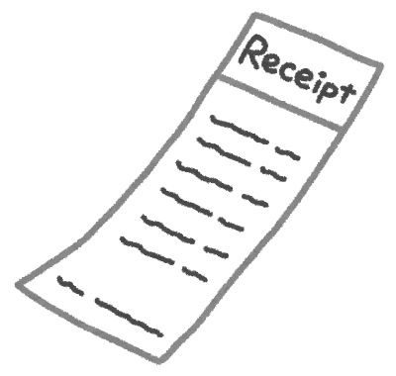
TEL：078-341-0255 Email：machiho@hna.or.jp

